职业卫生技术报告网上信息公开表
XSZF/JL-Z-38-01
用人单位名称 | 山西西山华通水泥有限公司
用人单位地址 | 山西省太原市古交市营立村 |  | 联系人 | 周雅丽
项目名称 | 山西西山华通水泥有限公司职业病危害因素定期检测
专业技术人员名单
项目组人员名单
项目负责人 |  | 赵敏
报告编制人 |  | 张晶
报告审核人 |  | 申晓军
现场调查人员、时间 |  | 李荣奎、张晶2022.11.4
现场采样/检测人员、时间 |  | 李荣奎、张晶、贾云芳、毛鑫2022.11.9
用人单位陪同人 |  | 周雅丽
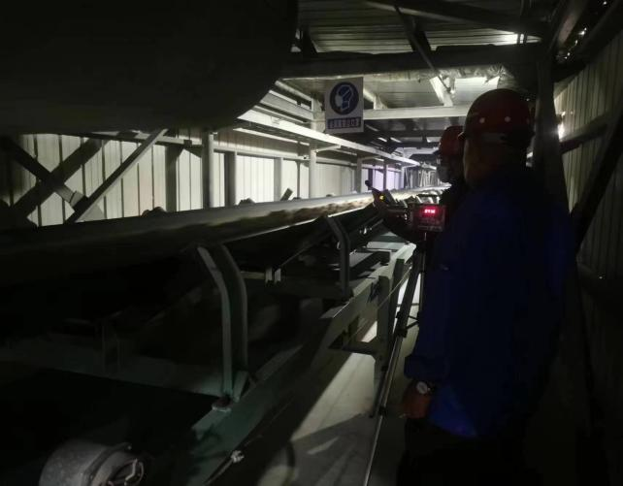
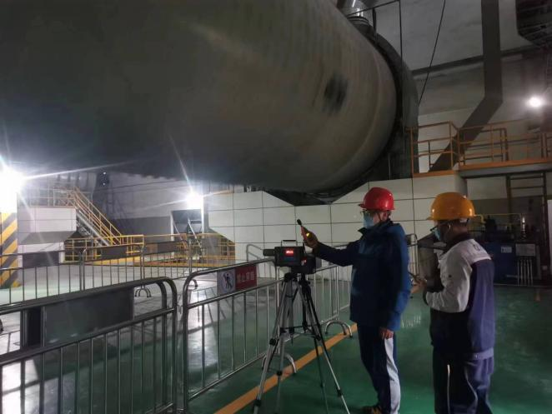
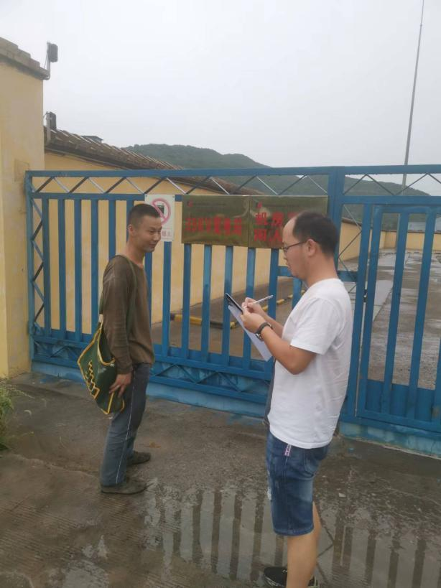
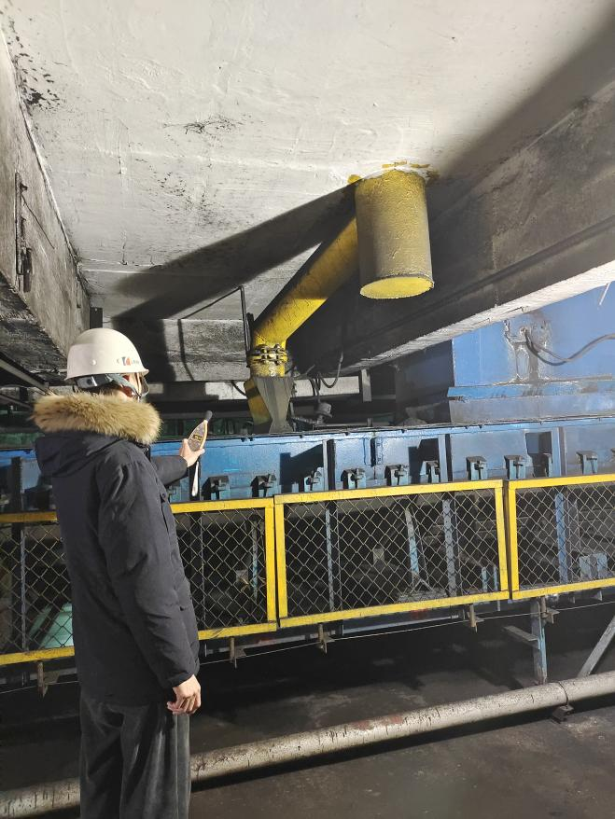
现场调查、现场采样、现场检测影像资料

